赤外レーザー
ＳＤＬ－９８０－ＬＭシリーズ

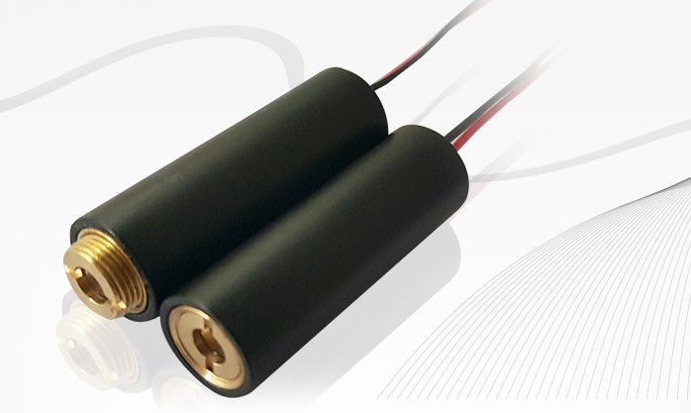

仕様 | 型式
MODEL | SDL-980-LM-001
出力 | <1ｍW(クラス1)
波長 | 980nm
形状 | φ12×42ｍｍ
ビームモード | TEM00
ビーム径 | 調整可能
ビーム拡がり角 | 調整可能
ｳｫｰﾑｱｯﾌﾟ時間 | 1分以下
出力安定性 | ±3％@2H
動作温度 | +0℃~+40℃
寿命 | 10000H
保証期間 | 1年間
入力電源 | DC3V

※注 意：ご使用時にはﾚｰｻﾞｰﾍｯﾄﾞ部分を金属等に接触させるなどして十分に放熱させてください。

【外観図】
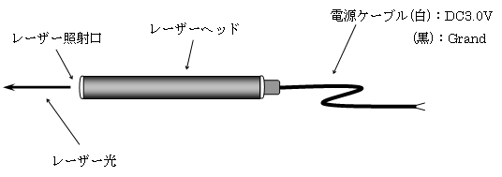

【外観寸法図】
100
φ13.5
φ4
MAX.
13.3
8
8.8

